**Medvěd hnědý**

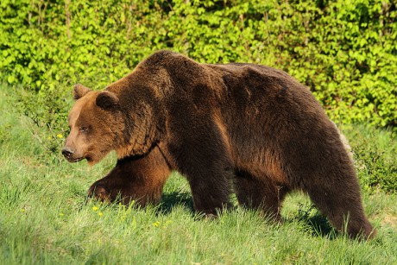

Medvěd hnědý je známá [medvědovitá](http://cs.wikipedia.org/wiki/Medv%C4%9Bdovit%C3%AD) [šelma](http://cs.wikipedia.org/wiki/%C5%A0elmy) a jediný zástupce své [čeledi](http://cs.wikipedia.org/wiki/%C4%8Cele%C4%8F), který se vyskytoval a vzácně i vyskytuje na území [České republiky](http://cs.wikipedia.org/wiki/%C4%8Cesko).

Žije v Evropě, [Asii](http://cs.wikipedia.org/wiki/Asie) a [Severní Americe](http://cs.wikipedia.org/wiki/Severn%C3%AD_Amerika).

* Délka těla: 2–4 m
* Délka ocasu: 5–20 cm
* [Hmotnost](http://cs.wikipedia.org/wiki/Hmotnost): 100–800 kg
* Výška v kohoutku: 87–126 cm
* Délka života: 20–30 let. V zajetí až 50 let.

Medvěd hnědý je mohutná šelma se silnými končetinami s velkými, až 15 cm dlouhými drápy, dlouhou [srstí](http://cs.wikipedia.org/wiki/Srst) a velkou kulatou [hlavou](http://cs.wikipedia.org/wiki/Hlava_%28anatomie%29). Zbarvení srsti se značně liší podle několika [poddruhů](http://cs.wikipedia.org/wiki/Poddruh), ale všeobecně se pohybuje od žlutavě plavé až po tmavě černou.